风华中学高二地理等级考练习卷（20）
班级 姓名 学号
1．光照资源在全球的分布具有不均匀性。衡量一个地区光照资源多少的指标是 （ ）
A．年太阳辐射总量 B．多年平均气温
C．≥10℃积温 D．干燥度
2．北斗导航系统投入使用后，可以 （ ）
A．估算华北平原的小麦产量 B．统计分析北京市的商业网点密度
C．监测台风的运行路径 D．测量珠穆朗玛峰的海拔
3．2019年1月4日，嫦娥四号探测器在月球背面着陆成功。为了更好的利用太阳能，
嫦娥四号设置了月夜休眠模式，即工作14天、休眠14天。设定该周期的依据是（ ）
A.月球自转 B.月球公转
C.地球自转 D.地球公转
4．板块之间的相对运动，造就了地球表面的基本面貌。右图为“板块构造示意图”，
图中板块共有 （ ）
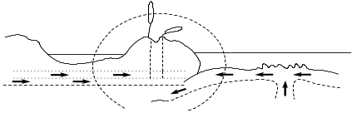
A．1块
B．2块
C．3块
D．4块
5．服饰横纹多彩是我国某地域的传统服装特点，符合该特点的地域文化名称是 （ ）
A．青藏高原文化 B．新疆荒漠—绿洲文化
C．云贵高原文化 D．华南沿海文化
6．新疆地处我国西北内陆、人口稀少，曾经被称为“西大荒”。而如今新疆地区经
过几十年的发展，社会经济取得了巨大成就，曾经的“西大荒现已成为“西大仓”
。以下关于新疆发展棉花生产的有利气候条件有 （ ）
①气温年较差大 ②降水较丰富 ③夏季高温
④光照强,日照时间长 ⑤气温日较差大
A.①③④ B.②③⑤ .③④⑤ D.①④⑤
7．网上购书之所以便宜，部分原因是某些传统的商业区位要素对网上书店影响变
得很小。影响变小的要素主要是 （ ）
①交通 ② 人口 ③集聚 ④地价
A．①② B．②③ C．③④ D．①④
8．“三胎政策”的人口新政给我国社会经济发展带来的长远影响可能是 （ ）
①增加人口老龄化带来的压力 ②导致人口增长率大幅度上升
③缓解劳动人口比重减少趋势 ④改善男女性别比例失衡状况
A．①② B．②③ C．③④ D．①④
9．亚欧大陆上亚洲低压强盛时期，上海地区的盛行风向是 （ ）
A．西南风 B．东南风 C．西北风 D．东北风
10．有这么一个地方，擅长航海的传统、热情奔放的土风歌舞、居民信奉基督教是
这里的文化特色，该地属于 （ ）
A．太平洋文化圈 B．西欧文化圈
C．非洲文化圈 D．拉丁美洲文化圈
11．2018年10月11日，金沙江干流河道形成堰塞湖，为尽快掌握灾区影像资料，
研判、设计救灾方案，可选用的地理信息技术是 （ ）
①遥感技术 ②卫星定位技术 ③地理信息系统技术 ④纳米技术
A．①② B．①③ C．②③ D．③④
（一）太行山是我国东部一座重要山脉，山脉东侧是华北平原，西侧为黄土高原。（20分）
材料一：“左图为太行山东麓地形示意图、右图为我国南水北调中线工程路线示意图。
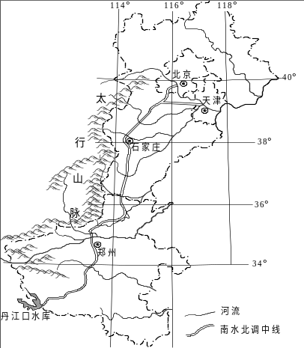
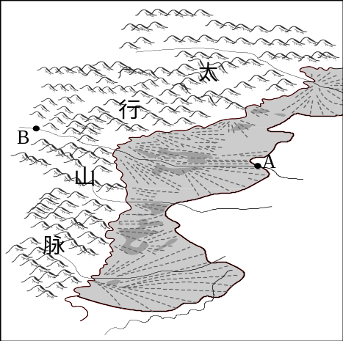

材料二：河南是全国农业和人口大省，每年有大量人口外出到经济发达地区打工。随着用工30万人的富士康郑州科技园建成，吸引了大量原外出务工人员回当地就业。近年来富士康正带动其智能手机全产业链企业落户郑州及周边地市，河南发展成为全球最大的智能手机终端产业基地。
- 图中A、B两地纬度位置相当，分别位于太行山东西两侧山麓地区。比较A、B两地区冬季气温差异，并分析原因。（6分）

2．判断图中A地区所属的农业地域类型名称。结合山脉走向，从气候角度分析太行山对A地区农业发展的积极作用。（6分）

3．太行山东侧的郑州市是南水北调中线工程从长江流域丹江口水库调水至北京、天津的必经之地。分析该调水工程途经郑州对郑州市的意义。（4分）

4．简述富士康郑州科技园区落户郑州市对当地社会经济的积极影响。（4分）

（二）我国的能源特征是“富煤、少油、有气”。 “煤制油”成为保障我国能源安全的一个可行性措施。阅读图文资料，回答问题。（20分）
材料一：我国煤炭资源探明储量仅次于美国、俄罗斯，居世界第三位。煤炭的种类中，我国发热量高的烟煤占储量的三分之二，可供冶炼钢铁的炼焦煤占三分之一，主要煤田煤层厚，埋藏浅。
长期以来，我国能源消费结构中煤炭比例最高，煤炭与石油、天然气等常规能源相比燃烧时具有热值低、灰分高、污染严重的特点。
近年来，我国成功解决了“煤制油”过程中高耗水、高污染和转换效率低等问题。目前已在内蒙古、山西、宁夏、陕西、新疆、贵州等地布局了一批煤制油企业。
材料二： 左图为我国煤炭资源分布图；右图为我国“煤制油”产业布局规划图
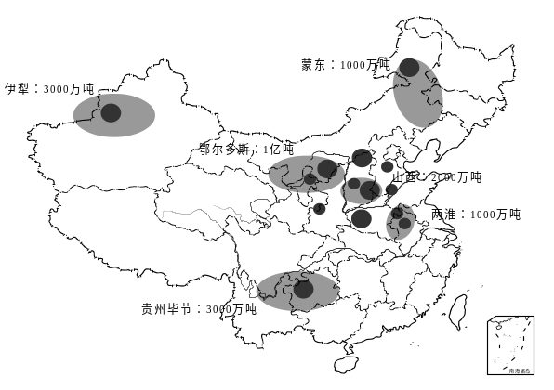
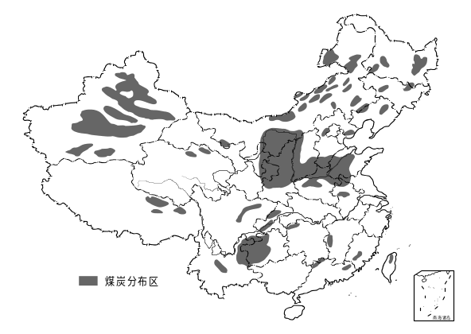

1．根据图文资料，从三个层面归纳我国煤炭资源的基本特征。（6分）

2．我国已经在内蒙古、山西、宁夏、陕西、新疆、贵州等地布局了一批“煤制油”企业，
结合材料分析这些地区发展“煤制油”产业的有利条件。（4分）

3．“煤制油”产业的建立优化了当地产业，试从经济效益、社会效益、生态效益角度分析煤变油产业发展的有利影响。（6分）

4．能源安全是社会经济发展的重要保障，“煤制油”已成为保障我国能源安全的一个可行性措施，请再例举至少两条我国能源安全的保障措施。（4分）

（三）额尔齐斯河是我国唯一流入北冰洋的河流，源出我国阿尔泰山西南坡，全长4248公里，境内546公里，流域面积5.7万平方公里，年径流量多达111亿立方米、仅次于伊犁河居新疆第二位。流域水质清澈、水草丛生，鱼类丰富。沿岸风光壮美。该流域盛行风向以偏西风为主，春季多融雪洪水。阅读图文材料回答问题。（20分）
材料一：新疆及额尔齐斯河简图
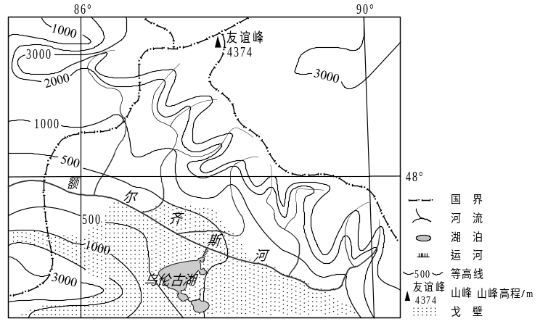
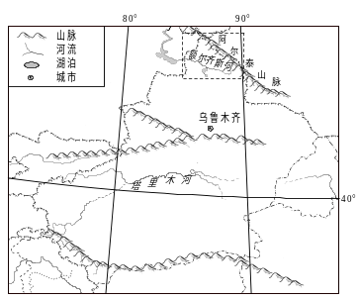

材料二：白斑狗鱼肉质细嫩，营养丰富，有“鱼中软黄金”之称，适宜在16℃以下的水域产卵繁殖，分布于亚洲、欧洲和北美洲的北部水域，在我国仅见于新疆的额尔齐斯河流域。
材料三：乌伦古湖素以“戈壁大海”和鲜美“福海鱼”而著称，由于自然原因和人类活动的影响，湖面水位呈下降趋势，湖滨的沼泽面积逐渐减少，芦苇产量和质量均下降。1969年修建了引额济湖渠道工程，每年可引1.85亿立方米水量注入乌伦古湖。
- 据图描述我国境内48°N以北地区地势特征,并说出判断依据。（4分）

- 乌伦古湖面积一度呈缩减趋势，请运用地理环境整体性原理，推测乌伦古湖面积缩小对湖区生物的影响。（4分）

- 据材料二分析额尔齐斯河适合白斑狗鱼繁衍生息的自然条件。（4分）

- 流域的开发是一项综合工程，请从可持续发展的角度为额尔齐斯河流域的综合开发提合理性建议。（8分）

